18 июля 2011 г. Журнал «Город 812», № 24.
Турпутевка в жизнь
Петербургские власти хотят, чтобы в 2016 году в город приехало 8 миллионов туристов. Сейчас этому мешает несколько известных вещей – визы, цены на гостиницы, сезонность туризма в Петербурге. Еще одной проблемой считается недостаток квалифицированных кадров для туриндустрии. Как сейчас в Петербурге готовят специалистов по туристическому бизнесу и как должны готовить в будущем? Об этом «Город 812» поговорил с Романом Костиным, проректором по научной работе Санкт-Петербургского государственного университета сервиса и экономики (СПбГУСЭ), заведующим кафедрой социологии этого университета.

Бонус для туриста

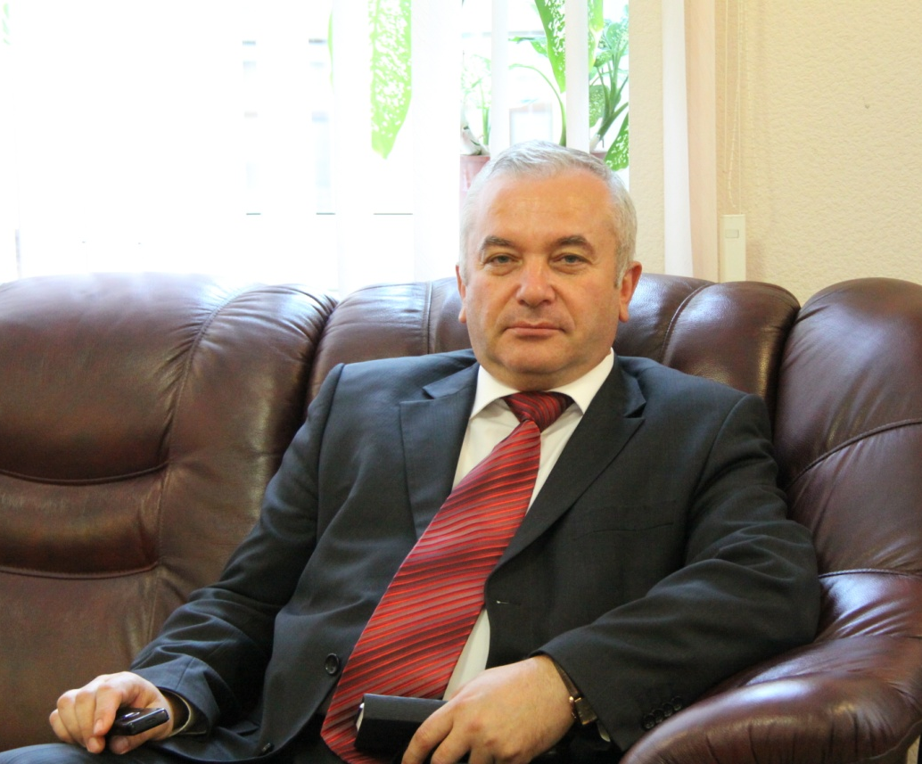
- Правительство Петербурга утвердило программу, по которой в 2016 году в город планируется привлечь 8 млн туристов. Эта цифра реальна?
- Сейчас в Петербург приезжает ежегодно от 3 до 3,5 млн туристов. Чтобы достичь 8 млн, да еще сделать преобладающим именно туризм, групповой и индивидуальный, а не только бизнес-поездки, с нашей точки зрения, надо комплексно решить три задачи.

- Какие?
- Во-первых, для обслуживания растущего количества туристов и обеспечения деятельности компаний требуется подготовка большого числа современных высококвалифицированных специалистов, работающих в индустрии туризма и гостеприимства, применяющих передовые сервисные технологии.

Во-вторых, важно и освоение правоприменительной практики в сфере туризма города в связи с развитием отрасли, от специалистов требуется умение применять на практике положения наших федеральных законов и международной хартии туризма.

В-третьих, создание имиджа туристских ресурсов РФ в мировом сообществе: экологичность, безопасность, сервис на международном уровне и другое. В нашем университете разработана программа развития до 2019 года, и мы понимаем, кого и как надо готовить для решения этих задач.

- Сколько человек должно обслуживать одного туриста?
- В трех «звездах» от 5 до 7 человек. В мини-гостиницах эта цифра, конечно, меньше. Там администратор может быть одновременно и электриком, и сантехником. В суперотелях эта цифра может доходить до 40 человек.

- Сколько одновременно туристов находится в Петербурге в высокий сезон?
- Высокий сезон для Петербурга – это май-октябрь. Примерно 900 тысяч человек.

- Если считать по нереальному максимуму - умножим на 5 человек обслуживающего персонала на каждого, получим 4,5 млн человек, почти численность населения Петербурга с младенцами и пенсионерами. Где взять столько служителей сервиса?
- Это лишний раз говорит о том, что надо развивать сеть мини-отелей, где совмещение профессий правило, а не исключение.

- Что такое международная хартия туризма?
- Это серьезный программный документ, принятый Генеральной ассамблеей Всемирной туристской организации в сентябре 1985 года. Она, по сути, отражает комплексные требования туристов, основывается на Кодексе туриста (это нормы и правила поведения туриста) и демонстрирует намерения государств содействовать реализации ее принципов.

- А если бы вам поручили создать закон о туризме для города – то что бы вы там написали?
- На наш взгляд, начинать необходимо с обеспечения личной безопасности туриста. А заканчивать его социальным обеспечением.

- Бонусы раздавать?
- Нет, эти заботы оставим продавцам турпродукта. Я говорю о праве доступа к объективной информации. Турист собирается в Петербург и имеет право знать, что делают местные власти для его комфортного пребывания.

- Принято считать, что деятельность силовых структур, отвечающих за безопасность, определяется федеральными законами. Это так?
- Верно, но городские законодатели власти не должны быть в стороне от этих процессов. Иначе массово турист в Петербург не поедет.

Гид, говорящий на пушту
- Вопрос к вам как социологу. В начале девяностых было много разговоров, что мы не готовы к массовому развитию сервисного бизнеса, в том числе туризма. Одно дело работать инженером в НИИ, и совсем другое – туриста ублажать. Что-нибудь поменялось в нашем менталитете за 20 лет?
- Очень серьезная проблема. До сих пор мы сильно отстаем от международного уровня гостеприимства. Нужен специальный «социальный отряд» - новые люди с новым мышлением, новыми знаниями, умелые практики. Их позволит подготовить новый государственный образовательный стандарт третьего поколения при подготовке бакалавров и магистров туризма.

А для высшей школы важно, чтобы сами преподаватели отвечали новым требованиям. Поэтому мы привлекаем специалистов-практиков из туристической отрасли. Из отелей с большими звездами мы приглашаем линейных менеджеров, которые четко знают технологию работы с туристами.

- И чему они учат студентов?
- Например, как встречать туриста, какие слова произносить, как одеваться. Это азы формирования коммуникаций.

- Какие новые направления подготовки для туристического сервиса появились?
- За последний год в сфере туризма мы открыли для бакалавриата и магистратуры более десяти направлений: экономика предприятий сферы туризма, гостиничного дела, спортивно-оздоровительных услуг; социокультурный сервис; технология и организация туроператорских и турагентских услуг; управление проектом в гостиничном и туристском бизнесе; анимация в туризме; экскурсионный сервис Северо-Запада России; психология туризма и так далее.

Кроме того, за последние полтора года мы открыли в СПбГУСЭ три образовательных центра - паломнического туризма на базе кафедры этноконфессионального страноведения, - сегодня эта сфера динамично развивается; центр европейских языков и центр восточных языков и культур. В турсервисе необходимы знания не только основных языков, но и диалектов.

- Каких и зачем?
- Два языка, на которых разговаривают афганцы, часть пакистанцев, иранцев, индийцев и жителей Средней Азии – это пушту и дари. Каждый из них имеет свою группу диалектов, представление, а лучше знание которых позволяет качественно общаться с их носителями.

- Чтобы быть успешным в турбизнесе, надо иметь дар от природы? Или можно всему научиться?
- Я бы отдал приоритет не природе, а мотивированности. Если она есть, мы ее усилим и научим студента будущей профессии.

Турист мигранту друг и товарищ?
- Вы возглавляете кафедру социологии - в обучении социологов тоже есть перемены? - Откликаясь на требования болонского процесса, мы ввели в образовательный процесс еще 4 интересные магистерские программы – социология города и региона, этносоциология, социология сферы сервиса, экономическая социология.

- Спрошу вас как эксперта по этносоциологии. Как предотвратить этнические конфликты с мигрантами. Компактно их селить?
- Не уверен. Подобный опыт Европы наглядное тому подтверждение. В Германии и во Франции это привело к тому, что по причине социально-демографических диспропорций в некоторых местностях этнические мигранты стали составлять большинство в местных органах власти, фактически создавая прецедент феномена «государство в государстве». Такие образования размывают основы государственности, в том числе региональных территорий.

- Нужно ли ограничивать миграцию в Россию, в Петербург в частности?
- Существуют межгосударственные соглашения о квотах, но дело не только в количестве, но и в качестве мигрантов. Они должны иметь профессиональные навыки и находиться здесь строго определенный срок. Например, до окончания строительства объекта. Стройка закончилась - мигрант должен покинуть Россию. На мой взгляд, разрешить ему снова приехать можно после определенного «временного лага», или же если он хороший специалист, – на другую территорию нашей страны.

- Представляет ли проблему адаптация в Петербурге мигрантов из стран бывшего СССР?
- Да, представляет. На бытовом уровне, по моим представлениям, если мигранты живут несколькими большими семьями в наших многоквартирных домах, совершенно не предназначенных для такой эксплуатации, или разъезжают по Петербургу на старых разбитых «пятерках», не предпринимая попыток приспособиться к социокультурным особенностям городского социума, - это плохие сигналы. Они говорят о том, что адаптации этих людей в наш социум не происходит.

- Опять стал обсуждаться вопрос объединения Петербурга и Ленобласти. Это обоснованно?
- Если оставить за скобками политику и столкновение разных интересов и оставить только социальную сферу и экономику, то объединение назрело. Диспропорции в социально-демографической, социально-профессиональной; социально-территориальной и социально-этнической структурах в данном случае имеют тенденцию со снижением качества системы управления.

- Но может, тогда надо присоединять и Новгород, он ближе к Петербургу, чем Тихвин?
- Не уверен. Система станет слишком сложной и потеряет управляемость.

Требуются аниматоры
- В сентябре в вузах России вводится образовательный стандарт третьего поколения. Это изменит подходы к обучению в вузах?
- В госстандартах 2-го поколения зафиксированы позиции, связанные с реализацией выпускниками требований на уровне «знать, уметь, иметь представление». Во ФГОСах 3-го поколения – главное – компетентностный подход.
- Что это значит?
- Компетентностный подход предполагает комплексное овладение знаниями, практико-ориентированных действий. Применительно к сфере туризма, выпускник должен уметь самостоятельно, быстро и качественно сконструировать услугу, например, новый турпродукт или в более широком смысле спроектировать востребованную услугу.

- Какие специальности будут наиболее востребованы в турбизнесе Петербурга в ближайшее время?
- Социально-культурный сервис, те, кто буеут развлекать туристов. На профессиональном сленге они называются «аниматоры». И специалисты по гостиничному делу. Но в Петербурге работает больше 300 турфирм, новые появляются ежемесячно, требуются самые разные специалисты.

- А самые востребованные сервисные специальности вне туризма?
- Государственное и муниципальное управление, жилищно-коммунальное хозяйство, торговля и ресторанный бизнес, автосервис.

- Сразу вспоминается картинка. Открывается небольшой ресторан, скажем, японской кухни. Полгода проработал, шарики на фасаде не успели лопнуть, а он уже закрылся. У вас готовят людей, которые вовремя скажут хозяевам, в этом месте такой ресторан «не покатит»?
- Хорошую мысль подали. Спасибо за идею.

Что такое национальный консорциум
- В вашем университете действует система институтов. Где обучают будущих турбизнесменов?
- В Институте туризма и международных экономических отношений. В этом году выпущено 600 человек, в том числе первый выпуск магистров туризма.

- А социологов?
- В Институте социологии и управления социальными процессами.
Помимо образовательной деятельности мы реализуем социально значимые для Петербурга проекты. В том числе ежегодный мониторинг потребностей рынка труда в наших выпускниках. Второй – анализ мнений работодателей и выпускников о качестве подготовки в СПбГУСЭ.
Эти масштабные исследования осуществляются также и в «разрезе» индустрии гостеприимства, в частности, сферы туризма.
Должен особо подчеркнуть – это инициативные проекты СПбГУСЭ, который осуществляет их финансирование.
Студенты и аспиранты, принимающие участие в исследованиях, получают уникальную возможность приобрести профессиональные навыки и поддержать себя материально.
Университет, организуя подобную работу, в итоге получает информацию, позволяющую корректировать образовательный процесс, принимать организационные решения, связанные с тем, кого и как готовить для нужд отраслей экономики.

- Сколько человек выпускает СПбГУСЭ?
- В этом году дипломы получили более 7,5 тысячи человек, включая филиалы СПбГУСЭ. Хотя мы только переходим на систему бакалавр-магистр, и не все работодатели, особенно в небольших турфирмах, понимают, что такое бакалавр. Но на бирже труда ни один наш выпускник не состоит.

- Как вы относитесь к болонскому процессу?
- В целом положительно. Главное, с моей точки зрения, он предоставляет возможности реальной академической мобильности, связанной с выбором направлений и программ профессиональной подготовки.

Более того, на базе нашего университета в ноябре 2009 года был создан Национальный научно-образовательный инновационно-технологический консорциум вузов сервиса, объединивший 12 вузов страны. 7 из них являются профильными в подготовке специалистов в области сервиса. Для комплексного решения задач сетевого взаимодействия мы приняли решение о том, что, например, наш университет отвечает за повышение квалификации и переподготовку кадров, Поволжский государственный университет сервиса – за учебную работу, Владивостокский государственный университет экономики и сервиса – за методическую работу, Южно-Российский государственный университет экономики и сервиса – за научную работу и т.д.

Совет консорциума возглавляет ректор СПбГУСЭ Александр Викторов.

А реальность такова, что уже, например, студенты-дизайнеры из Омского государственного института сервиса стажировались в Петербурге в нашем университете. Студенты из Тольятти (Поволжский государственный университет сервиса) проходили семестровую практику в Южно-Российском государственном университете экономики и сервиса, а турбизнесмены из Владивостока на летний семестр будущего учебного года собираются на практику к нам.

- То есть вы воспроизвели болонскую систему в российских масштабах?
- Да, но только в масштабе подготовки специалистов для сферы сервиса. Особенностью работы консорциума является то, что нет четкой вертикальной управленческой иерархии. Ведь консорциум – по сути – это добровольное неюридическое объединение юридических лиц.

- Чего добился консорциум за полтора года работы?
- Проделана непростая работа по формированию профессионального интереса к самой идеологии создания консорциума; его сетевого взаимодействия.

В качестве примера успешности консолидированной деятельности консорциума можно привести такой пример: правительство РФ поручило консорциуму подготовку персонала для XXII Олимпийских и XI Паралимпийских зимних игр в Сочи. Это более 50 тысяч человек. На нашей базе создан федеральный ресурсный центр, который уже ведет подготовку тех, кто будет обучать персонал для Олимпиады в региональных центрах. Предстоит готовить от водителей до барменов, и всех – со знанием иностранных языков.

- Есть аналоги вашего консорциума?
- Про удачные примеры не слышал, хотя такие попытки в разных отраслях время от времени предпринимаются.

Точка зрения
Что мешает туризму в Петербурге
Алексей ЧИЧКАНОВ, председатель Комитета по инвестициям и стратегическим проектам администрации СПб:

- Существуют четыре основные проблемы, препятствующие развитию туризма в Петербурге. Первая – визовая. Во всем мире наблюдается рост индивидуального туризма. Тот, кто собирается приехать в Петербург на 3 - 4 дня, обычно принимает решение оперативно, и необходимость получения визы его останавливает.

Вторая проблема – цена турпакета. От 70 до 75 процентов его стоимости составляет оплата гостиницы. Все остальное у нас адекватно или ниже, чем в других странах. По отелям мы сильно проигрываем. В Париже можно найти отель за 70 - 80 евро, у нас средняя цена - 3,5 тысячи рублей за ночь. Именно поэтому городские власти поддерживают программу строительства новых гостиниц. Третья проблема – аэропорт, главный «поставщик» туристов в Петербург. В августе 2011 года начнется строительство нового терминала аэропорта Пулково, который решит эту проблему.

Четвертая проблема – недостаточная агрессивность маркетинга Петербурга как туристической дистинации. Лондон тратит ежегодно 50 млн фунтов на представление города на телеканалах, (причем для каждого региона мира делаются специальные программы), в интернете и других источниках информации. К сожалению, у нас нет официальной статистики, сколько приносит один рубль, вложенный в «раскрутку» Петербурга. К 2012 году мы разработаем программу агрессивного маркетинга Петербурга, где будут определены как объемы ее финансирования, так и параметры эффективности.

Мне представляется, что оптимальным будет соотношение 1:20, то есть каждый вложенный в маркетинг рубль должен принести Петербургу 20 рублей. Речь идет обо всех доходах, как тех, которые получит городской бюджет, так и частный бизнес.
В связи с необходимостью расширять сеть отелей, наиболее востребованными специальностями в сфере туризма Петербурга будет среднее звено гостиничного бизнеса – менеджеры по размещению и менеджеры по управлению отелями.
Вадим ШУВАЛОВ

